Информационно-аналитическая записка начальника Отдела МВД России по району Москворечье-Сабурово города Москвы
«Об итогах оперативно-служебной деятельности за 12 месяцев 2013 года».

Географическое положение Отдела МВД России
по району Москворечье-Сабурово г. Москвы.

Территория района Москворечье-Сабурово составляет 929 га, из них промышленная зона занимает 543 га. Жилых домов – 145. По местоположению своему район на большом расстоянии граничит с водными пространствами - с севера, на расстоянии более двух километров, с Москвой рекой, - с юга - половину границы составляют Борисовские и Царицынские пруды. Здесь же, на юге, располагается известный парк-заповедник Царицыно. На восточной границе находится район «Братеево», с запада «Москворечье-Сабурово» граничит с Варшавским шоссе района «Нагорный».
Количество проживающего населения составляет 76764 человека.
На территории района расположены 7 научных институтов, занимающихся проблемами химических технологий, промышленным проектированием, изучением генетики и психиатрии, ревматологии и онкологии, 3 поликлиники и 2 больницы.
Особое место среди них занимает Национальный исследовательский ядерный университет «МИФИ», при котором работают лицей № 1511, лицей № 1523, технопарк.
По территории района проходит автомобильная магистраль федерального значения Каширское шоссе.
На территории района расположено 145 жилых дома (363 подъезда), 3 объекта жизнеобеспечения, проходит 17 улиц протяженность района 2.4 км
В отчетном периоде работа Отдела строилась в соответствии с нормативными правовыми актами и программными документами МВД России, ГУ МВД России по г. Москве, УВД по ЮАО ГУ МВД России по г. Москве, Правительства Москвы и Префектуры ЮАО г. Москвы, определившими основные задачи на 2013 год.
Особое внимание было уделено реализации Директивы Министра внутренних дел Российской Федерации № 1дсп от 31 октября 2012 года, обозначившей приоритетные направления деятельности органов внутренних дел в 2013 году.
Значительные усилия были приложены при обеспечении общественного порядка и безопасности в период праздничных мероприятий, религиозных мероприятий, в ходе которых не было допущено нарушений. Принятыми мерами удалось не допустить, случаев групповых акций на почве политического, национального и бытового экстремизма.
В течение 12 месяцев 2013 года на территории района продолжены усилия по обеспечению антитеррористической устойчивости объектов повышенной опасности и мест массового пребывания граждан. Основные усилия Отдела были направлены на предупреждение фактов терроризма, экстремизма – эта задача выполнена.

Состояние учетно-регистрационной дисциплины
Отдела МВД России по району Москворечье-Сабурово
г. Москвы по итогам работы за 12 месяцев 2013 года.

За 12 месяцев 2013 года было зарегистрировано 11387 (АППГ - 9800). При дополнительной сверке КУСП, на предмет выявления материалов, по которым решения не приняты, а сроки рассмотрения окончены, не исполненных материалов нет.
Возбуждено 876 уголовных дела (АППГ- 968), вынесено 2556 постановлений об отказе в возбуждении уголовного дела (АППГ – 2136). На дополнительную проверку НМП возвращено 929 материалов об отказе в возбуждении уголовного дела. Принято решений в порядке ст. 144,145 УПК РФ – 4533 (АППГ – 4090).
Руководством Отдела МВД России по району Москворечье-Сабурово г. Москвы уделяется самое пристальное внимание соблюдению законности и учетно-регистрационной дисциплины.
Так, в целях обеспечения соблюдения законности и учетно-регистрационной дисциплины за отчетный период 2013 года был реализован комплекс организационно-практических мероприятий, направленных на обеспечение полноты регистрации в подразделении заявлений (сообщений) о преступлениях, об административных правонарушениях и о происшествиях, а также соблюдения законности при их разрешении, но, не смотря на это, в данном направлении деятельности по-прежнему имеются и существенные упущения.
За отчетный период 2013 года не допущено возбуждение уголовных дел с нарушением требований ст. 144 УПК РФ (АППГ-0).
Продолжается работа по обеспечению полноты и учета регистрации преступлений, а также ужесточены меры по соблюдению законности и укреплению учетно-регистрационной дисциплины.
В рамках этой работы особое внимание уделяется вопросу волокиты и обоснованности направления материалов проверки по территориальности, выполнения требований приказа ГУ МВД России по г. Москве от 19.12.2011 года № 1926.
За нарушения учетно-регистрационной дисциплины по результатам проведенных проверок к различной степени ответственности привлечено 5 сотрудников, в том числе 3 руководителя (АППГ – 5, в том числе 3 руководителя), некоторые из них повторно.
Принимаемые руководством Отдела меры по соблюдению учетно- регистрационной дисциплины, не всегда приносят желаемый результат. Некоторым сотрудникам постоянно приходится напоминать о необходимости своевременного принятия решений по материалам проверки. Ежедневно на утренних инструктажах затрагивается вопрос дисциплины и законности и соблюдения учетно-регистрационной дисциплины.
В целях недопущения в дальнейшем недостатков необходимо повысить персональную ответственность каждого сотрудника за допущенные нарушения, невнимательное или формальное отношение к гражданам, обратившимся в Отдел.
Со стороны руководителей отделений усилить контроль, за работой подчиненных сотрудников, в особенности за своевременным рассмотрением заявлений и сообщений граждан о преступлениях и принятия обоснованного по ним решения, исключить случаи нарушения закона.
В связи с этим считаю необходимым продолжать строго и своевременно выполнять все запланированные мероприятия. Необходимо добиться четкого и полного выполнения требований приказов и указаний по соблюдению учетно-регистрационной дисциплины и законности. По всем выявленным фактам нарушений учетно-регистрационной дисциплины и законности, незамедлительно проводить служебные проверки, а лиц, допустивших нарушения, привлекать к строгой дисциплинарной ответственности.
В целях не допущения и приведения деятельности подразделений Отдела МВД России по району Москворечье-Сабурово г. Москвы по соблюдению законности и учетно-регистрационной дисциплины в соответствие с требованиями нормативно-правовых актов МВД России и ГУ МВД России по г. Москве УВД по ЮАО ГУ МВД России по г. Москве, необходимо:
- принять дополнительные меры, направленные на ужесточение контроля, за своевременностью принятия решений по материалам, зарегистрированным в КУСП, исключив при этом случаи проведения проверок по заявлениям без их надлежащей регистрации;
- ужесточить контроль, за обоснованностью принятия решений об отказе в возбуждении уголовного дела, исключить формализм при оценке действий сотрудников, допустивших нарушения учетно-регистрационной дисциплины в ходе проведения проверки по таким материалам, к нарушителям применять адекватные меры дисциплинарного воздействия;
- принять исчерпывающие меры по сокращению числа уголовных дел, возбуждаемых из числа материалов об отказе в возбуждении уголовного дела по инициативе прокуратуры, улучшив качество проводимых проверок по таким материалам, своевременному выявлению необоснованно или преждевременно принятого решения об отказе в возбуждении уголовного дела, с этой целью активизировать и взять на контроль работу специализированой группы по проверке обоснованности принимаемых решений об отказе в возбуждении уголовного дела;
- обеспечить контроль за своевременным и полным выполнением поручений по материалам об отказе в возбуждении уголовного дела, возвращенным прокурорами для проведения дополнительной проверки. Принять меры по сдаче в архив материалов об отказе в возбуждении уголовного дела, решения по которым принимались в 2013 году, находящихся в прокуратуре и на доработке;
- обеспечить своевременное, полное и достоверное внесение сведений в электронную базу учета материалов об отказе в возбуждении уголовного дел;
- обеспечить своевременное предоставление в учетные группы документов первичного учета, исключив случаи необоснованных переносов регистрации и принятия решений по преступлениям;
- ужесточить контроль за соблюдением требований приказа УВД по ЮАО г. Москвы от 02 сентября 2011 года № 1756 «О мерах по совершенствованию организации рассмотрения и разрешения жалоб и заявлений граждан», а также приказа ГУ МВД России по г. Москве от 19 декабря 2011 года № 1926 «О дополнительных мерах по укреплению учетно-регистрационной дисциплины», применять строгие меры дисциплинарного воздействия к сотрудникам допустившим необоснованное направление материала проверки по территориальности;
- в соответствии с требованиями приказа МВД России от 01 марта 2012 года № 140 обеспечить ежемесячное проведение сверки полноты регистрации и разрешения сообщений о происшествиях с предприятиями, организациями и учреждениями, уделив особое внимание крупным торговым центрам и рынкам на предмет выявления фактов хищения имущества, которые не зарегистрированы в подразделении, а также наркологических медучреждений на предмет выявления состояния наркотического опьянения в результате освидетельствования лиц, доставленных сотрудниками.

Организация работы ДЧ
Отдела МВД России по району Москворечье - Сабурово г. Москвы
по итогам за 12 месяцев 2013 года.

По состоянию на 01.01.2014 года по штату в дежурной части 10 человек, по списку 9 человек, некомплект – 1. Возраст сотрудников составляет: от 25 до 35 лет – 4 сотрудника, от 35 до 45 лет – 4, свыше 45 лет – 1. Из них высшее образование имеют 6 сотрудников, среднее - специальное 3. Стаж в органах внутренних дел до 5-ти лет – 1 сотрудник, от 10 до 20 лет – 8 сотрудников. Стаж в должности: 7 сотрудников после переаттестации 2011 года, 1 сотрудник назначен в апреле текущего года и 1 – в октябре месяце 2013 года. Из службы ППСП, ДПС прибыли 2 сотрудника, из службы УУП – 1, из службы уголовного розыска – 1, из дознания - 2 и назначен начальник дежурной части – 1.
Из анализа дисциплинарной практики следует, что по состоянию на 01.01.2014 года сотрудники Дежурной части Отдела МВД России по району Москворечье-Сабурово г. Москвы дисциплинарных взысканий не имеют. За текущий период уволено – 2 сотрудника, из них по отрицательным мотивам – Авдонин Алексей Владимирович.
За 12 месяцев 2013 года в дежурной части Отдела МВД России по району Москворечье - Сабурово г. Москвы зарегистрировано 10387 (АППГ - 9800) сообщений о происшествиях и иной информации, в абсолютных цифрах больше на 1587 сообщений.
Доставлено в Дежурную часть подразделения за текущий период 2013 года 9003 граждан, из них по подозрению в совершении преступления – 3824, за административные правонарушения – 2429 граждан. Нарушения сроков разбирательства и содержания, доставленных в дежурной части Отдела за отчетный период допущено не было.
За текущий период 2013 года проведено 59 легендированных вводных, из них: представителями ГУ МВД России по г. Москве – 4, представителями УВД по ЮАО ГУ МВД России по г. Москве - 21, руководящим составом отдела МВД России по району Москворечье-Сабурово г. Москвы – 34.
Осуществлено проверок организации работы Отдела МВД России по району Москворечье - Сабурово г. Москвы 254, из них представителями ГУ МВД России по г. Москве – 32, представителями Штаба ГУ МВД России по г. Москве – 3, представителями УВД по ЮАО ГУ МВД России по г. Москве - 174, представителями Штаба УВД по ЮАО ГУ МВД России по г. Москве – 45.
Сведения о кандидатах на замещение вакантных должностей сотрудников дежурной части Отдела МВД России по району Москворечье-Сабурово г. Москвы в отчетном периоде 2013 года: старший лейтенант полиции Чиркинов Степан Багартович 25 октября 2013 года назначен на должность оперативного дежурного дежурной части Отдела МВД России по району Москворечье-Сабурово г. Москвы, Петрушкин Алексей Николаевич в настоящее время назначен на должность дежурного по разбору с доставленными и задержанными Дежурной части Отдела МВД России по району Москворечье-Сабурово г. Москвы. Имеется кандидат на должность оперативного дежурного Дежурной части Отдела МВД России по району Москворечье-Сабурово г. Москвы Чиркинов Александр Багратович, который в настоящее время проходит стажировку в оперативном отделе УВД по ЮАО ГУ МВД России по г. Москве.

СТРУКТУРА И ДИНАМИКА ПРЕСТУПНОСТИ

За 12 месяцев 2013 года на территории Отдела МВД России по району Москворечье-Сабурово г. Москвы было зарегистрировано - 1032 преступлений (АППГ- 1074, -3,9%), это меньше, чем в прошлом году, в абсолютных цифрах – на 42 преступления). Всего в производстве находилось - 1190 уголовных дел (АППГ– 1209), направлено в суд - 301 уголовных дел (АППГ– 234, на 28,6% больше), приостановлено по п. 1-3 ст.208 УПК РФ (нераскрыто) - 739 уголовных дела (АППГ– 803). Раскрываемость составила – 28,9%(АППГ_22,6%).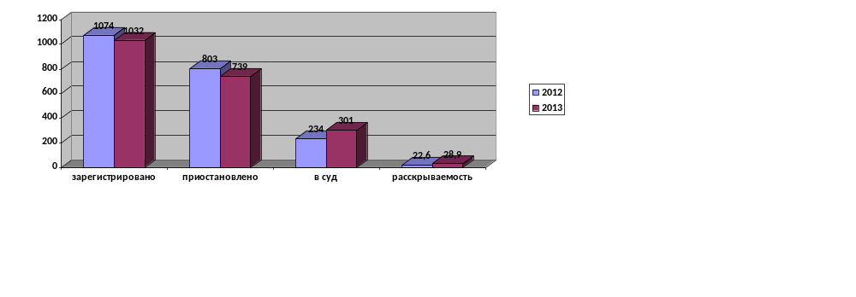
Особо тяжкие преступления: Зарегистрировано - 39 (АППГ– 34, 14,7%). Всего в производстве находилось - 47 (АППГ– 45) уголовных дела. Закончено расследование и направлено в суд - 8 дел (АППГ–16, -50,0%). Приостановлено по п.п.1-3 ст.208 УПК РФ – 26 (АППГ- 20). Раскрываемость составила – 23,5% (АППГ– 44,4%).
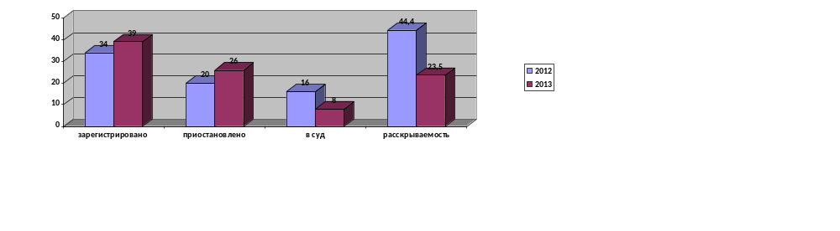 Тяжкие преступлений: Зарегистрировано – 229 (АППГ–244; -6,1%). Всего в производстве находилось – 272 (АППГ–280) уголовных дел. Закончено расследование и направлено в суд - 44 дел (АППГ–44). Приостановлено по п.п.1-3 ст. 208 УПК РФ – 165 (АППГ-190). Раскрываемость преступлений данной категории составляет – 21,1% (АППГ–18,8%). 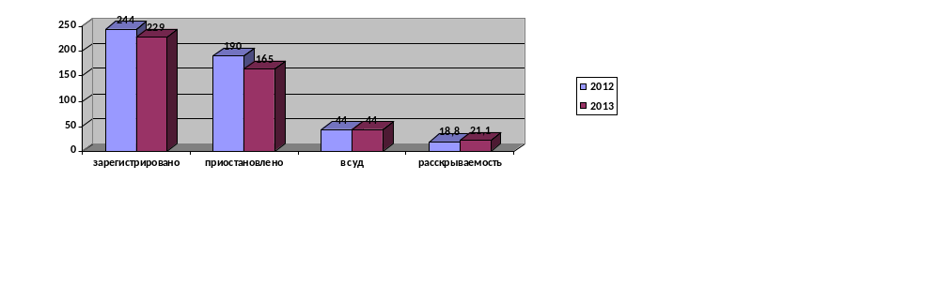 Преступления средней тяжести: Зарегистрировано - 310 (АППГ–428, -27,6%). Всего в производстве находилось - 386 (АППГ–494) уголовных дела. Закончено расследование и направлено в суд - 71 дел (АППГ–43). Приостановлено по п.п.1-3 ст.208 УПК РФ – 287 (АППГ-375). Раскрываемость преступлений данной категории составляет – 19,8% (АППГ–10,3%).
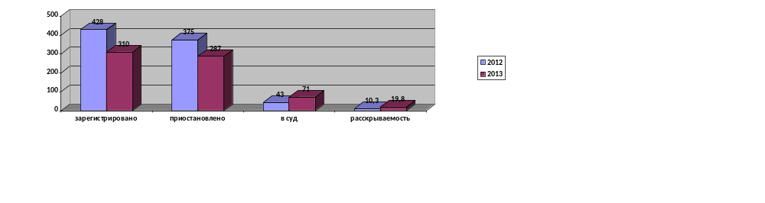 Преступления небольшой тяжести: Зарегистрировано - 454 (АППГ– 368, 23,4%). Всего в производстве находилось - 485 (АППГ–390) уголовных дел. Закончено расследование и направлено в суд - 178 дел (АППГ–131; 35,9%). Приостановлено по п.п.1-3 ст.208 УПК РФ – 261 (АППГ-218). Раскрываемость преступлений данной категории составляет – 40,5% (АППГ–37,5%). 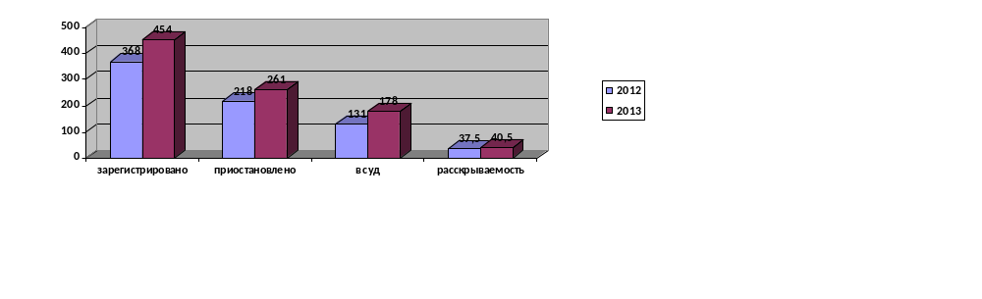
Удельный вес отдельных категорий преступлений в структуре преступности.

Умышленное причинение тяжкого вреда здоровью – зарегистрировано - 7 (АППГ-6), находилось в производстве – 8 (АППГ-8), направлено в суд -3 (АППГ- 4). Приостановлено по п.п.1-3 ст. 208 УПК РФ – 3 (АППГ-3). Раскрываемость – 50% (АППГ – 57,1%). 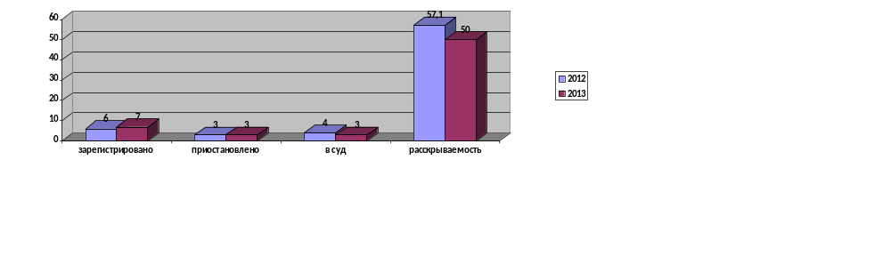 Разбойных нападений - совершено - 20 (АППГ-21), находилось в производстве - 22 (АППГ-26), направлено в суд - 9 (АППГ-7) уголовных дел. Приостановлено по п.п.1-3 ст.208 УПК РФ - 10 (АППГ-16). Раскрываемость – 47,4% - (АППГ-30,4%).

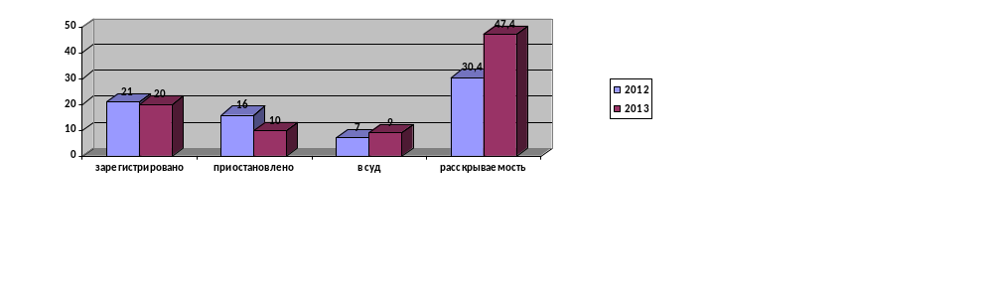
Грабежи - совершено – 70 (АППГ-67), находилось в производстве - 77 (АППГ-79), направлено в суд – 11 (АППГ-20; -45,0%). Приостановлено по п.п.1-3 ст.208 УПК РФ – 52 (АППГ-52). Раскрываемость данного вида преступлений – 17,5% (АППГ-27,8%).
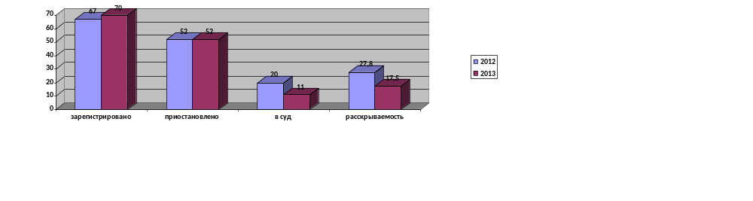 Кражи - зарегистрировано - 595 (АППГ–703, -15,4%), находилось в производстве – 685 (АППГ-774). Закончено расследование и направлено в суд – 130 уголовных дел (АППГ–86; 51,2%). Приостановлено по п.п.1-3 ст.208 УПК РФ – 499 (АППГ-591). Раскрываемость преступлений данной категории составляет – 20,7% (АППГ–12,7%).
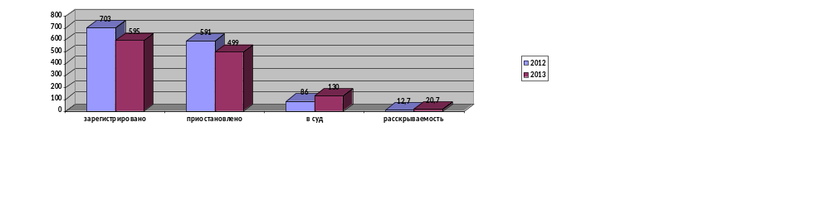 Квартирные кражи - совершено – 47 (АППГ-51; -7,8%), находилось в производстве - 52 (АППГ-53), направлено в суд - 10 (АППГ-2; 400%). Приостановлено по п.п.1-3 ст.208 УПК РФ – 32 (АППГ-47). Раскрываемость – 23,8%, (АППГ-4,1%)
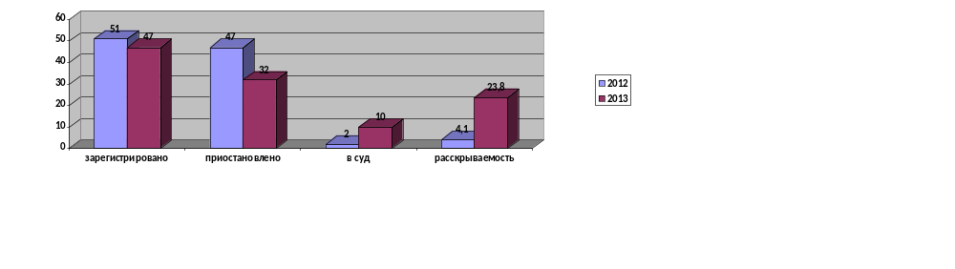 Кража транспортных средств - зарегистрировано - 71 (АППГ-93; - 23,7%), находилось в производстве - 86 (АППГ-101), направлено в суд - 7 (АППГ-3). Приостановлено по п.п.1-3 ст.208 УПК РФ – 67 уголовных дела (АППГ-84). Раскрываемость – 9,5% (АППГ- 3,4%).
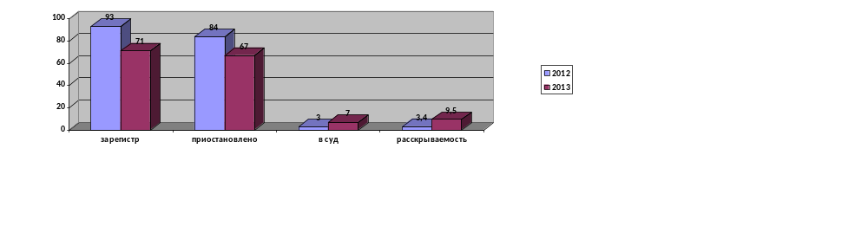 Кражи автомобилей - зарегистрировано - 65 (АППГ-78; -16,7%), находилось в производстве - 79 (АППГ-85), направлено в суд - 6 (АППГ-3). Приостановлено по п.п.1-3 ст.208 УПК РФ – 62 уголовных дел (АППГ-69). Раскрываемость составила – 8,8% (АППГ–4,2%).

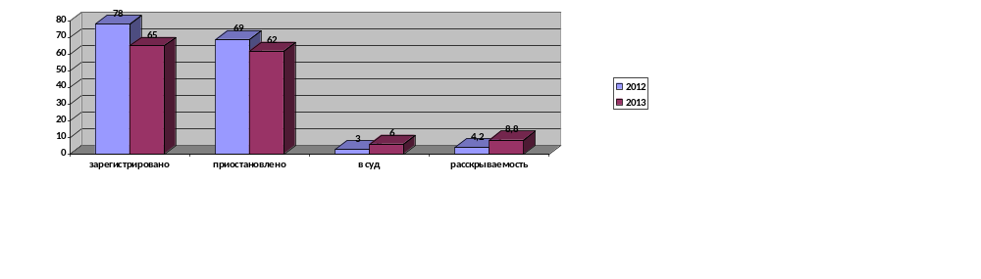Незаконное хранение оружия – зарегистрировано - 2 (АППГ-1; 100%), находилось в производстве - 2 (АППГ-1). Направлено в суд – 1 (АППГ-1). Приостановлено по п.п.1-3 ст.208 УПК РФ – 1 (АППГ-0). Раскрываемость – 50,0% (АППГ-100%).
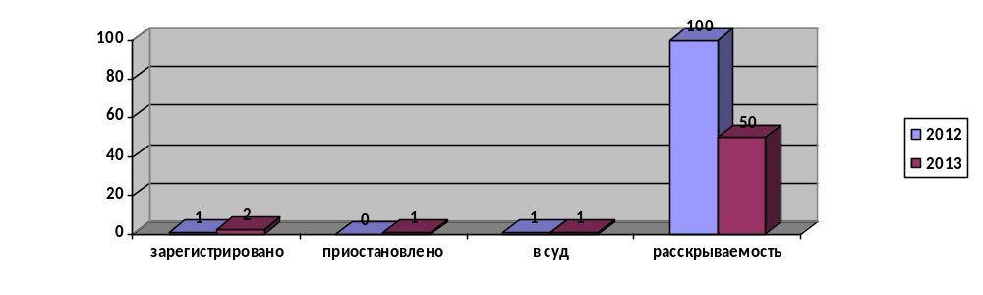 Преступления связанные с наркотиками и сильно действующими веществами. Зарегистрировано - 54 (АППГ-55; -1,8%), находилось в производстве - 66 (АППГ-63). Направлено в суд - 21 (АППГ-22; -4,5%). Приостановлено по п.п.1-3 ст.208 УПК РФ – 34 (АППГ-28). Раскрываемость – 38,2% (АППГ-44,0%).
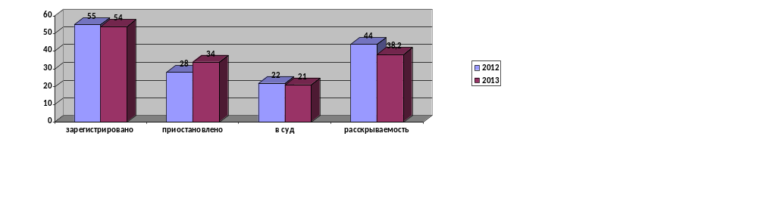 Сбыт наркотиков - зарегистрировано - 33 (АППГ- 39, -15,4%), находилось в производстве - 42 (АППГ-46). В суд направлено – 4 (АППГ-9, - 55,6%). Приостановлено по п.п.1-3 ст.208 УПК РФ – 30 (АППГ-28). Раскрываемость – 11,8% (АППГ-24,3%).
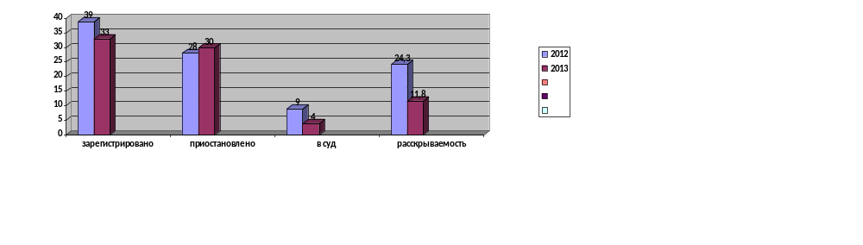
Преступления совершенные:
- в общественных местах - совершено преступлений - 593 (АППГ-803; -26,2%), находилось в производстве - 701 (АППГ- 903). Направлено в суд - 135 (АППГ- 147, -8,2%). Приостановлено по п.п.1-3 ст.208 УПК РФ – 493 (АППГ-640). Раскрываемость – 21,5% (АППГ-18,7%).
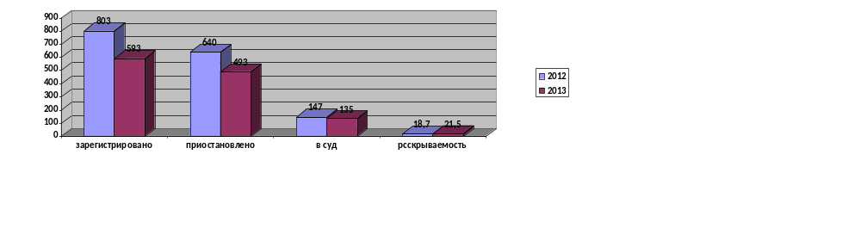
- на улице – зарегистрировано - 509 (АППГ- 595; -14,5%), находилось в производстве - 589 (АППГ-676). Направлено в суд - 121 (АППГ- 81, 49,4%). Приостановлено по п.п.1-3 ст. 208 УПК РФ – 414 (АППГ-506). Раскрываемость – 22,6% (АППГ- 13,8%).
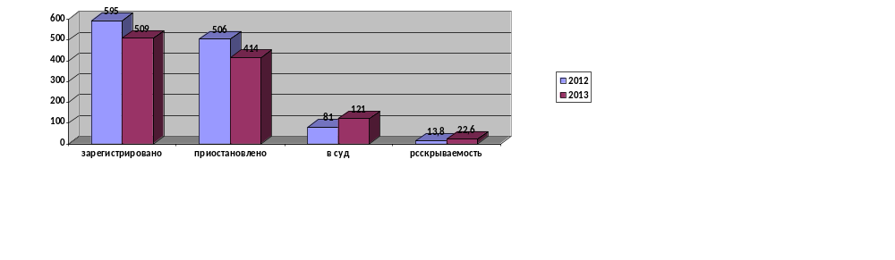 Основная масса преступлений была совершена в вечернее и в ночное время, в период с 18 до 06 часов, что свидетельствует о необходимости увеличения плотности нарядов, в данный период времени, ужесточения контроля за их несением службы со стороны руководства Отдела, а также считать целесообразным организацию и проведение в ночное время суток локальных мероприятий, направленных на предупреждение, пресечение и раскрытие уличных преступлений имущественного характера.

Отделение УР

Отдела МВД России по району Москворечье-Сабурово г. Москвы.
Итоги работы за 12 месяцев 2013 года.

За 12 месяцев 2013 года сотрудниками ОУР раскрыто – 173 преступления, при нагрузке на одного сотрудника – 7,90%, что составляет 2 место по округу.
Особо тяжкие преступления: Зарегистрировано – 47 (АППА-45)
Тяжкие преступления: Зарегистрировано – 272 (АППГ-280)
Преступления средней тяжести: Зарегистрировано - 386 (АППГ-494)
Преступления небольшой тяжести: Зарегистрировано - 485 (АППГ-390)
Были раскрыты за текущее время 2013 года:
- ст. 158 ч.1 – 62 (АППГ-20)
- ст. 158 ч.2 – 25 (АППГ-6)
- ст. 158 ч.3 – 5 (АППГ-5)
- ст. 159 ч.1 – 25
- ст. 159 ч.2 – 1 (АППГ-1)
- ст. 159 ч.3 – 3 (АППГ-2)
- ст. 161 ч.1 – 4 (АППГ-4)
- ст. 161 ч.2 – 3 (АППГ-1)
- ст. 161 ч.3 – 1 (АППГ-1)
- ст. 162 ч.2 – 2
- ст. 162 ч.3 – 1
- ст. 228 ч.2 – 1 (АППГ-1)
- ст. 228 ч.4 – 1 (АППГ-1)
- ст. 228-1ч.3 – 3
- ст. 232 – 1 (АППГ-0)
Задержано преступников, находящихся в розыске – 13. Остаток не разысканных преступников – 21. Для УВД по ЮАО ГУ МВД России задержано лиц в розыске – 3. Для других ОМВД – 10. Другими подразделениями было задержано ППСП – 6, УР – 7. Остаток розыскных дел по преступникам на 31.12.2013г –21, заведено – 5, прекращено – 9. Остаток розыскных дел по без вести пропавшим на 31.12.2013г –17, заведено –7, прекращено – 8. Неопознанные трупы: остаток на 31.12.2013г – 92, заведено розыскных дел – 2, прекращено дел – 5.
Лучше других работали в части раскрытия преступлений: Булгаков, Андреев, и Долгих по – 31 раскрытому преступлению; Кутищев – 26; Анохин – 25; Иванов – 15; Бутузов – 14; Балашова -12.
Сведения о количестве лиц зарегистрированных в период с 01.01.2013г по 31.12.2013г в НОРИ Отдела:
- всего дактилоскопировано - 2130 чел;
- всего на учете в базе НОРИ - 2130 чел;
- подучетников ЗИЦ – 261 чел;
- бомжей – 40 чел;
- неформалов – 1 чел;
- несовершеннолетних – 65 чел;
- кавказцев – 273 чел;
- азиатов - 1050 чел;
- подозрительные автомобили ( с пассажирами) 166 чел.
Одним из приоритетных направлений деятельности УР ОМВД по району Москворечье-Сабурово г. Москвы на предстоящий период 2014 г. считать:
- повышение результативности в работе по раскрытию тяжких и особо тяжких преступлений; совершенствование управленческой деятельности;
- повышение эффективности деятельности по профилактике преступлений в жилом секторе и на бытовой почве;
- усиление борьбы с уличной преступностью.

Прогноз Отдела МВД России по району Москворечье-Сабурово г. Москвы по окончанию уголовных дел в январе 2014 года.

В январе 2014 года в Отделе МВД России по району Москворечье-Сабурово г. Москвы планируется направить в суд подразделением отделения дознания 15 уголовных дел на 25 эпизодов. Следственным отделением планируется направить в суд 10 уголовных дел на 10 эпизодов. Из них: тяжких и особо тяжких – 9, следствие по которым обязательно – 9.
Приостановить по основаниям п.п. 1-3 ч. 1 ст. 208 УПК РФ планируется 30 уголовных дел. Из них: тяжких и особо тяжких – 0, следствие по которым обязательно – 0.

Следственное отделение

Отдела МВД России
по району Москворечье-Сабурово г. Москвы.
Итоги работы за 12 месяцев 2013 года.

За 12 месяцев 2013 года СО Отдела Москворечье - Сабурово г. Москвы возбуждено 422 уголовных дел, (АППГ- 710 уголовных дел), а всего в производстве в 2013 году находилось 595 уголовных дел (АППГ – 745). В 2013 году окончено производством 64 уголовное дело, а в 2012 году 48 уголовных дела. Также в 2013 году свыше 2-х месяцев было закончено 18 уголовных дел, АППГ- 7, обвиняемых – 70 (АППГ-51).
В 2013 году уголовные дела не прекращались, в 2012 также уголовные дела не прекращались. В 2013 году на основании ч. 1 п. 2,3 ст. 208 УПК РФ приостановлено 1 уголовное дело (АППГ- 2). На основании ч. 1 п. 4 ст. 208 УПК РФ в 2013 году уголовные дела не приостанавливались (АППГ не приостанавливались). На основании п. 1 ч. 1 ст. 208 УПК РФ в 2013 году приостановлено 429 уголовных дел (АППГ – 551).
В 2013 году для производства дополнительного расследования было возвращено 5 уголовных дел (АППГ – 4), лиц оправданных и освобожденных из под стражи ни в 2013году, ни в 2012 году не было.
По штату в СО Отдела МВД России по району Москворечье-Сабурово г. Москвы 9 сотрудников, из них начальник СО – 1 единица, заместитель начальника СО – 1 (назначен в августе 2013 года), старший следователь – 2 единицы, следователь – 5 единиц.

Отделение дознания

Отдела МВД России по району Москворечье-Сабурово г. Москвы.
Итоги работы за 12 месяцев 2013 года.

Штатная численность сотрудников отделения дознания:
Начальник ОД майор полиции Солдаткина И.А.
Заместитель начальника ОД лейтенант полиции Антонова И. А.
Старший дознаватель ОД старший лейтенант полиции Матвеева К.О. находится в декретном отпуске.
Дознаватель ОД лейтенант полиции Краснокрылова Е.А. - декретный отпуск.
Дознаватель ОД лейтенант полиции Дубейко Е.О.
Дознаватель ОД капитан полиции Полянцев А.В.
Дознаватель ОД майор полиции Руссу С.М.
Дознаватель ОД лейтенант полиции Чиркинов А.Б.
Дознаватель ОД мл. лейтенант полиции Белякова Ж.А.
С начала 2013 года в производстве подразделения дознания Отдела МВД России по району Москворечье - Сабурово г. Москвы находилось 436 уголовных дел (аналогичный период прошлого года 400 уголовных дел), что на 36 уголовных дел больше. За отчетный период дознавателями окончено и направлено в суд 93 уголовных дела (АППГ - 95). Дополнительно выявлено эпизодов по уголовным делам в 2013 году - 23 (АППГ -9) . За отчетный период окончено в срок свыше УПК 20 УД (АППГ 22 УД).
Средний показатель по количеству уголовных дел на одного дознавателя составляет: по находящимся, в производстве 54,5 УД (АППГ 50,0 УД). Средняя нагрузка на одного дознавателя по направленным в суд уголовным делам составила 11,5 УД (АППГ 11,5 УД).
За отчетный период 2013 года дознавателями окончено и направлено в суд 93 уголовных дела из них: начальником ОД Солдаткиной И.А. - 6 уголовных дел; дознавателем Чиркиновым А.Б. - 7 уголовных дел; дознавателем Матушкиной Е.В. – 10 уголовных дел; дознавателем Беляковой Ж.А. – 15 уголовных дел; дознавателем Дубейко Е.О. – 12 уголовных дел; дознавателем Антоновой И.А. – 13 уголовных дел; дознавателем Полянцевым А.В. – 14 уголовных дел, дознавателем Руссу - 16 уголовных дел.
По основаниям п. 1 ч. 1 ст. 208 УПК РФ за отчетный период дознавателя приостановлено 253 УД (АППГ 242 УД), по п. 2,3 ч. 1 ст. 208 УПК РФ приостановлено 0 УД (АППГ 1 УД), по п. 4 ч. 1 ст. 208 УПК РФ приостановлено 0 УД (АППГ 2 УД).
За отчетный период прокурором было возращено 4 УД для производства дополнительного дознания (АППГ 4 УД).
Дознавателями за 12 месяцев 2013 год вынесено 1495 материалов об отказе в возбуждении уголовного дела.
За текущий период 2013 года личным составом отделения дознания нарушений учетно-регистрационной дисциплины и законности допущено не было, дисциплинарные взыскания не накладывались.

Отделение УУП

Отдела МВД России по району Москворечье-Сабурово г. Москвы
Итоги работы за 12 месяцев 2013 года.

За 12 месяцев 2013 года службой участковых уполномоченных полиции отдела МВД России по району Москворечье-Сабурово г. Москвы было раскрыто 102 преступления, за аналогичный период прошлого года 76 преступлений, что на 26 преступление больше, чем за АППГ. Нагрузка на одного сотрудника составила 6,8 преступлений, что является 3-м местом по округу и выше среднегородской нагрузки.
Наилучших результатов за 12 месяцев 2013 года добились: УУП Елагин А.В. – раскрыто 17, УУП Девятаев С.Н., - раскрыто по 15 преступлений, УУП Голубев Л.А. – раскрыто 14, Лялин А.М. – раскрыто 11, Панков С.И.- раскрыто 12 преступлений. Ниже своих возможностей сработали УУП Соколов Г.И., Но необходимо учесть, что УУП Соколов Г.И., находится в должности менее года и раскрыл 3 преступления.
Результатов по раскрытию тяжких и особо тяжких преступлений добились УУП Панков С.И, Соколов Г.И., Елагин А.В. – раскрыто по 1 преступлению из категории тяжкие.
За отчетный период 2013 года службой УУП отдела МВД России по району Москворечье-Сабурово было выявлено 1192 административных правонарушения. Нагрузка на 1 сотрудника составила 79,47, что является 11-м местом по УВД по ЮАО ГУ МВД России по г. Москве. Наихудшие результаты имеют УУП: Голубев Л.А. – 33 административных материала; Курлыкин Н.А. – 32. УУП Соколовым Г.И. составлено 4 административных протокола. Ниже своих возможностей по данному направлению служебной деятельности сработали УУП: Судаков А.В. – 61 административный протокол; Радаев М.И. – 60; Девятаев С.Н. – 59.
За мелкое хулиганство составлено 56 административных протоколов (АППГ-130), что является 10-м местом по УВД по ЮАО ГУ МВД России по г. Москве.
За нарушение правил торговли – 348 (АППГ-5) – 14 место по округу.
За нарушение миграционных правил службой УУП было составлено – 185 административных протоколов (АППГ-59), что является 7-м местом по южному округу.
По постановке квартир на охранную сигнализацию при отработке жилого сектора поступило 28 заявлений. В данном направлении сработали участковые уполномоченные Ждамаров А.В.- получено 7 заявления, Елагин А.В.- получено 11 заявлений, Девятаев С.Н. – 6 заявления, Бекетов Д.А. – 4 заявления.
За 12 месяцев 2013 года отделением участковых уполномоченных полиции было отработано 18796 квартир из 19644, что составило 95,6%.
На основании данных показателей результатов работы участковых уполномоченных полиции, в 1-м квартале 2014 года наибольшее внимание следует сконцентрировать на:
- профилактике по выявлению и раскрытию имущественных преступлений (квартирных краж, краж автотранспортных средств, грабежей и разбойных нападений);
- продолжить работу по ежедневному отслеживанию и отработке информации, полученной из дежурной части и через службу «02» о бытовых правонарушениях, с целью своевременного выявления преступлений, предусмотренных ст. 112,115,116,117,119,213 УК РФ;
- ежедневно проводить профилактическую работу с лицами, состоящими на профилактических учетах;
- усилить работу по выявлению и пресечению административных правонарушений на административных участках;
- при отработке жилого сектора устанавливать доверительные отношения с гражданами для своевременного получения оперативно-значимой информации и предупреждению преступлений.

Группа по делам несовершеннолетних

Отдела МВД России по району Москворечье-Сабурово г. Москвы.
Итоги работы за 12 месяцев 2013 года.

Уменьшилось количество общественно опасных деяний, совершенных несовершеннолетними по сравнению с аналогичным периодом прошлого года
2013 г. – 0 2012 г. – 2
За текущий период 2013 года инспекторским составом ГДН раскрыто – 4 преступления (АППГ-2).
За отчетный период к административной ответственности привлечено – 21 подросток (АППГ-8), в том числе за правонарушения, предусмотренные:
- ст. 20.20 ч. 1 – 11 (АППГ-7);
- ст. 20.21 КРФоАП – 4 (АППГ-0);
- ст. 20.20 ч. 2 – 0 (АППГ-0);
- ст. 20.20. ч. 3 – 0 (АППГ-0);
- ст. 20.1 ч. 2 – 2;
- ст. 20.1 ч. 1 – 1;
- ст. 20.22 – 4 (АППГ – 0);
- ст. 14.16 – 1 (АППГ – 0);
- ст. 11.13 ЗГМ – 1(АППГ- 0);
- ст. 6.9 КРФоАП – 0 (АППГ-0).
На профилактический учет ГДН за различные правонарушения поставлено – 11 подростков-правонарушителей (АППГ-4).
За 12 месяцев к административной ответственности привлечено – 75 законных представителей (АППГ-60), из них за, административные правонарушения, предусмотренные:
- ст. 20.22 КРФоАП – 4 (АППГ-0);
- ст. 5.35 КРФоАП – 71 (АППГ-52).
За текущее время 2013 года выявлено и поставлено на профилактический учет – 16 социально-неблагополучных родителя (АППГ-4).
За 12 месяцев 2013 года – 2 социально-неблагополучных родителя Нагатинским районным судом г. Москвы лишены родительских прав (АППГ-0).
В целях предупреждения пьянства среди несовершеннолетних проводилась планомерная работа по выявлению взрослых лиц, вовлекающих несовершеннолетних в употребление алкогольной продукции и пива. За прошедший период 2013 г. по ст. 6.10 КРФоАП привлечено – 1 взрослый (АППГ-0), по ст. 14.16 КРФоАП – 2 (АППГ-1).
Одним из показателей в деятельности подразделения по делам несовершеннолетних является количество доставленных несовершеннолетних правонарушителей в Отдел.
За 12 месяцев 2013 г. в ОМВД по различным основаниям доставлено – 215 подростков – правонарушителей (АППГ-140)
В свете выполнения Федерального закона 120 – 99 г. «Об основах системы профилактики безнадзорности и правонарушений несовершеннолетних» проводилась планомерная работа по выявлению иногородних подростков – правонарушителей и детей, нуждающихся в помощи государства, из них: по решению суда в ЦВСНП ГУ МВД России по г. Москве помещено – 4 человека (АППГ-2), в медицинские учреждения – 26 (АППГ- 14).
Административная практика:
- ст. 5.35 ч. 1 КРФоАП – 71 (АППГ-52)
- ст. 20.20 ч. 3 – 0 (АППГ-0)
- ст. 12.29 – 0 (АППГ-0)
- ст. 20.20 ч. 1 – 11 (АППГ-0)
- ст. 20.21 – 3 (АППГ-0)
- ст. 20.22 – 4 (АППГ – 0)
- ст. 18.8 – 0 (АППГ-0)
- ст. 14.15 – 1 (АППГ-0)
- ст. 14.16 – 2 (АППГ-0)
- ст. 20.1 ч. 2 – 2 (АППГ-0)
- ст. 20.1 ч. 1 – 1 (АППГ-0)
- ст. 11.13 ЗГМ – 1 (АППГ – 0)
- ст. 6.10 ч. 3 – 1 (0)
Состоит на профилактическом учете: дети - 11/0 (АППГ-9/3); родители – 16 (АППГ-15); группы – 0.
За 12 месяцев 2013 года выявлено и поставлено: дети – 6; родители – 9.

ГЛРР

Отдела МВД России по району Москворечье-Сабурово города Москвы.
Итоги за 12 месяцев 2013 года.

За текущий период 2013 года ГЛРР ОМВД была проделана следующая работа:
На территории Отдела МВД России по району Москворечье-Сабурово г. Москвы проживает 1541 владелец охотничьего гладкоствольного оружия (2064 единиц) 497 владельцев огнестрельного оружия ограниченного поражения и 1010 владельцев оружия самообороны (1223 единиц).
1. Принято и рассмотрено 1003 заявлений о продлении или получении разрешений и лицензий на гражданское оружие.
2. Было проведено 2920 проверки владельцев гражданского оружия:
сотрудниками ГЛРР- 610
сотрудниками УУП- 2310
3. Сотрудниками ГЛРР аннулированы 3 лицензии и 4 разрешения на гражданское оружие.
4. Составлено 147 административных протоколов (ст.20.08; 20.11 КоАП РФ):
- сотрудниками ГЛРР - 127
- сотрудниками УУП - 20
5. Выдано 160 лицензий на приобретение охотничьего гладкоствольного оружия.
6. Добровольно сдано на уничтожение 12 ед. охотничьего оружия; 110 ед. газового оружия.
7. Владельцев, нарушивших сроки перерегистрации: 22 владельца охотничьего оружия, 27 владельцев оружия самообороны.
8. Фактов хищения – 1 (в последствии снята с учета ЗИЦ – обнаружена), утрат – 3 у граждан зарегистрированного оружия.
9. На территории Отдела МВД России по району Москворечье-Сабурово г. Москвы зарегистрировано 17 ЧОО и 202 объекта разрешительной системы (охрана на основании договора).
10. Выдано 148 лицензий на приобретение, ношение и хранение оружия самообороны.
11. Выдано 665 разрешений на ношение и хранение гладкоствольного оружия.
12. Выдано 3 разрешения на хранение гладкоствольного оружия.
13. Выдано 30 уведомлений на продажу гладкоствольного и газового оружия.
14. У граждан изъято 21 единицы охотничьего и газового оружия.
Составлено 82 административных протоколов по ст. 20.16 КоАП РФ:
- ГЛРР - 51
- УУП - 31
За данный период была проведено 118 проверок:
- ГЛРР - 108
- УУП - 10
Принято 4 заявления на установку сигнализации, заключено 2 договора.

ИАЗ

Отдела МВД России по району Москворечье-Сабурово г. Москвы
Итоги работы за 12 месяцев 2013 года.

За ОМВД.
Статья | Количество протоколов за 2013 г | Количество протоколов за 2012 г
5.35 КРФ об АП | 61 | 20
6.9 КРФ об АП | 4 | 0
6.10 КРФ об АП | 1 | 0
6.11 КРФ об АП | 4 | 0
7.12 ч.1 КРФ об АП | 0 | 1
12.7 ч.2 КРФ об АП | 0 | 1
12.19 КРФ об АП | 4 | 158
12.29 ч.1 КРФ об АП | 185 | 675
14.1 КРФ об АП | 27 | 1
14.15 КРФ об АП | 1 | 0
14.16 КРФ об АП | 15 | 7
18.8 КРФ об АП | 341 | 92
18.9 КРФ об АП | 2 | 2
18.10 КРФ об АП | 1 | 0
19.15 ч.1 КРФ об АП | 0 | 24
19.16 КРФ об АП | 1 | 0
19.24 КРФ об АП | 0 | 1
20.1 КРФ об АП | 89 | 146
20.4 КРФ об АП | 1 | 3
20.8 КРФ об АП | 12 | 10
20.11 ч.1 КРФ об АП | 133 | 123
20.16 ч.4 КРФ об АП | 65 | 57
20.17 КРФ об АП | 1 | 8
20.20 ч.1 КРФ об АП | 2406 | 943
20.20 ч.2 КРФ об АП | 633 | 1216
20.20 ч.3 КРФ об АП | 0 | 1
20.21 КРФ об АП | 225 | 2938
20.22 КРФ об АП | 4 | 0
20.25 КРФ об АП | 2 | 0
3.13 КоАП г. Москвы | 30 | 47
4.41 КоАП г. Москвы | 0 | 137
5.1 КоАП г. Москвы | 4 | 2
8.8 КоАП г. Москвы | 0 | 12
8.9 КоАП г. Москвы | 0 | 1
10.1 ч.1 КоАП г. Москвы | 0 | 1
11.1 КоАП г. Москвы | 0 | 1
11.13 КоАП г. Москвы | 91 | 19
Всего | 4346 | 6651

По службам

1 ОБМ УВО ПРИ УВД ПО АО
Статья | 2013 год | 2012 год
18.8 КРФ об АП | 19 | 0
20.8 ч.4 КРФ об АП | 0 | 1
20.20 ч.1 КРФ об АП | 163 | 67
20.20 ч.2 КРФ об АП | 127 | 81
20.21 КРФ об АП | 100 | 100
11.13 КоАП г. Москвы | 9 | 0
Всего: | 418 | 249
ГНР
Статья | 2013 год | 2012 год
12.29 ч.1 КРФ об АП | 0 | 662
14.16 ч.3 КРФ об АП | 5 | 0
18.8 КРФ об АП | 167 | 15
20.1 ч.1 КРФ об АП | 30 | 14
20.17 КРФ об АП | 1 | 8
20.20 ч.1 КРФ об АП | 1667 | 551
20.20 ч.2 КРФ об АП | 416 | 482
20.21 КРФ об АП | 110 | 404
3.13 КоАП г. Москвы | 0 | 2
4.41 КоАП г. Москвы | 0 | 2
8.8 КоАП г. Москвы | 0 | 1
10.1 ч.1 КоАП г. Москвы | 0 | 1
11.13 КоАП г. Москвы | 76 | 15
Всего: | 2472 | 2217
ОЛРР
Статья | 2013 год | 2012 год
20.8 ч.4 КРФ об АП | 9 | 7
20.11 ч.1 КРФ об АП | 115 | 108
20.16 ч.4 КРФ об АП | 34 | 10
20.20 ч.1 КРФ об АП | 1 | 0
Всего: | 159 | 125
ОПДН
Статья | 2013 год | 2012 год
5.35 КРФ об АП | 61 | 18
6.10 КРФ об АП | 1 | 0
12.29 КРФ об АП | 0 | 1
14.15 КРФ об АП | 1 | 0
14.16 КРФ об АП | 2 | 3
18.8 КРФ об АП | 0 | 1
20.1 КРФ об АП | 3 | 0
20.20 ч.1 КРФ об АП | 12 | 6
20.20 ч.3 КРФ об АП | 0 | 1
20.21 КРФ об АП | 4 | 5
20.22 КРФ об АП | 4 | 0
11.13 КоАП г. Москвы | 1 | 0
Всего: | 89 | 35
ПОЛКИ,БАТАЛЬОНЫ
Статья | 2013 год | 2012 год
18.8 КРФ об АП | 18 | 2
20.20 ч.1 КРФ об АП | 23 | 0
20.20 ч.2 КРФ об АП | 2 | 0
20.21 КРФ об АП | 5 | 1
11.13 КоАП г. Москвы | 2 | 4
Всего: | 50 | 7
УУП
Статья | 2013 год | 2012 год
5.35 ч.1 КРФ об АП | 0 | 2
6.9 ч.1 КРФ об АП | 2 | 0
6.11 КРФ об АП | 4 | 0
12.19 ч.3 КРФ об АП | 4 | 158
12.29 ч.1 КРФ об АП | 185 | 12
14.1 КРФ об АП | 27 | 1
14.16 ч.3 КРФ об АП | 8 | 4
18.8 КРФ об АП | 136 | 73
18.9 ч.4 КРФ об АП | 2 | 2
18.10 КРФ об АП | 1 | 0
19.15 ч.1 КРФ об АП | 0 | 24
19.16 КРФ об АП | 1 | 0
19.24 КРФ об АП | 0 | 1
20.1 ч.1 КРФ об АП | 56 | 130
20.4 ч.1 КРФ об АП | 1 | 3
20.8 КРФ об АП | 2 | 2
20.11 ч.1 КРФ об АП | 18 | 15
20.16 ч.4 КРФ об АП | 31 | 47
20.20 ч.1 КРФ об АП | 535 | 319
20.20 ч.2 КРФ об АП | 87 | 654
20.21 КРФ об АП | 3 | 2426
20.25 КРФ об АП | 2 | 0
3.13 КоАП г. Москвы | 30 | 45
4.41 КоАП г. Москвы | 0 | 135
5.1 КоАП г. Москвы | 4 | 4
8.8 КоАП г. Москвы | 0 | 11
8.9 КоАП г. Москвы | 0 | 1
11.1 КоАП г. Москвы | 0 | 1
11.13 КоАП г. Москвы | 5 | 0
Всего: | 1144 | 4071

Отдельный взвод ППСП

Отдела МВД России по району Москворечье-Сабурово города Москвы.
Итоги за 12 месяцев 2013 года.

Штат-45/ по списку – 43; некомплект-2:
Полицейский-водитель - 1; полицейский - 1.
- Итоги работы за 2013 год.
Обеспечение общественного порядка, профилактика преступлений:
Обязательные нормы ежесуточного выставления нарядов подразделения ППСП в ОМВД России по району Москворечье-Сабурово г. Москвы и выделение автотранспорта для несения ППС на улицах с учетом максимального использования сил и средств в охране общественного порядка, борьбе с преступностью, штатной численности ППСП и коэффициента потребности сотрудников, согласно статье 49 Приказа МВД России № 80 от 29 января 2008 года составляет 3,55 ед. для маршрутов (постов), закрываемых по 12 час. в сутки, что составляет посуточное выставление 12 человек от количество личного состава ОВ ППСП численностью в 45 человек. А именно в сутки по своим маршрутам патрулирования (2 маршрута) выходят: вторая смена- экипаж ГНР в составе 3 человек, экипаж АП м/в в составе 3 человек и первая смена- экипаж ГНР в составе 3 человек, экипаж АП м/в в составе 3 человек
Всего ОВ ППСП за 2013 год раскрыто 50 уличных преступлений, (АППГ – 47).
Динамика составляет – (+ 3).

2012
47

2013
50
Нагрузка на одного сотрудника 1,111 -10 место по УВД.
Из наиболее значимых:
Ст. 111 ч. 4 УК РФ – 1 преступление
Ст. 112 ч. 1 УК РФ – 1 преступление
Ст. 115 ч. 2 УК РФ – 3 преступления
Ст. 116 ч. 1 УК РФ – 2 преступления
Ст. 119 ч. 1 УК РФ – 13 преступлений
Ст. 158 ч. 1 УК РФ – 9 преступлений
Ст. 158 ч. 2 УК РФ – 5 преступлений
Ст. 161 ч. 1 УК РФ – 5 преступлений
Ст. 162 ч.2 УК РФ – 2 преступления
Ст. 213 ч. 1 УК РФ – 3 преступления
Ст. 228 ч. 1 УК РФ – 4 преступления
Ст. 228 ч. 2 УК РФ – 2 преступления

Лучшие экипажи ОВ ППСП по раскрытию преступлений за 12 месяцев 2013 года: Баженов А.В., Жаров А.В., Петрушин А.Н. – 14 преступлений; Сидоров Д.Г., Контиев А.К., Мосейкин С.В. – 10 преступлений.
Средние результаты по раскрытию преступлений за 12 месяцев 2013 года показали экипажи: Сёмин В.П., Гурман В.М., Пальцев В.В.; Верещагин Д.А., Логинов С.В., Коробов И.И.; Полилов В.В., Попов Н.С., Бормотов Е.Ю. – по 8 преступлений. Колесников Д.П., Бастрон Л.В., Зуев А.В. – 6 преступлений.
Также свой вклад в раскрытие преступлений внесли следующие сотрудники: Рожков А.В. – 6 преступлений; Копылов С.А. – 5 преступлений; Борисов А.А., Лезов С.В., Брикет А.В. – по 4 преступления.
ОРД:
Количество найденного автотранспорта сотрудниками ОВ ППСП находящихся в розыске - 3.
Пресечение административных правонарушений:
Личным составом ОВ ППСП ОМВД России в 2013 году за различные правонарушения на территории ОМВД было задержано 2472 человека (АППГ -2217) правонарушителей, из них:

2012 год 2013 год

Ст.12.29 ч.1 КРФ об АП 662 0
Ст. 14.16 ч. 3 КРФ об АП 0 5
Ст. 18.8 КРФ об АП 15 167
Ст. 20.1 ч. 1 КРФ об АП 14 30
Ст. 20.17 КРФ об АП 8 1
Ст. 20.20 ч. 1 КРФ об АП 551 1667
Ст. 20.20 ч. 2 КРФ об АП 482 416
Ст. 20.21 КРФ об АП 404 110
Ст. 11.13 КоАП г. Москвы 15 76

2013
2472
2012
2217

Одним из наиболее важных направлений является организация работы нарядов задействованных в обеспечении общественного порядка в системе единой дислокации. Особое внимание обращается на улучшение взаимодействия с нарядами дополнительных сил (ДПС, БП-1).
С Целью стабилизации криминогенной обстановки, на обслуживаемой территории, в 2013 году с привлечением НД и дополнительных сил от УВД по ЮАО ГУ МВД России по г. Москве, проводился ряд профилактических мероприятий по предупреждению уличных грабежей и разбоев, по борьбе с мелким хулиганством, с угонами и кражами автотранспорта, что положительно сказывается на стабилизации криминогенной обстановки.
С целью предупреждения совершения террористических актов силами каждого наряда ППСП осуществлялась проверка важных и особо важных объектов, вентиляционных шахт, газораспределительных станций, школьных и дошкольных учреждений, подземных переходов.
Причины недостаточной эффективности работы нарядов:
- продолжают иметь место недостатки в подготовке нарядов к несению службы;
- отвлечение нарядов от выполнения прямых задач по ООП и ОБ на маршрутах патрулирования.
- Повышение эффективности работы нарядов в системе единой дислокации.
С учетом изложенного в целях дальнейшего повышения и совершенствования организации работы повышения эффективности оперативно-служебной деятельности ОВ ППСП в соответствии с требованиями Директивы МВД от 26.12.2009 года №1 дсп «О приоритетных направлениях деятельности ОВД и ВВ МВД России, ФМС России в 2010 году», решении коллегий, приказов и других нормативных актов МВД России и ГУВД И ОУВД,-

НЕОБХОДИМО:

- Продолжить мероприятия по реализации требований приказов МВД РФ №№ 80-81-2008 г., 825 – 2013 г.
- При проведений специальных мероприятий особую значимость придать профилактике по недопущению роста уличной преступности.
- Совершенствование работы по управлению нарядами, задействованных в системе единой дислокации, своевременной передаче ориентировок и информации о совершенных преступлениях и приметах преступников.
- Проведение локальных мероприятий по борьбе с кражами и угонами транспортных средств, с привлечением максимального количества сил и средств, при проведении специальных мероприятий, направленных на пресечение грабежей, разбоев и краж личного имущества.
- Повышение качества инструктажей, постановке конкретных задач и подведения итогов работы нарядов после окончания смены.
- Наладить более качественную работу дежурных частей, в части доведения до нарядов своевременной информации о совершенном преступлении, более качественное описание примет преступников, описание похищенного и т.д.

Тыл

Отдела МВД России по району Москворечье-Сабурово города Москвы.
Итоги работы за 12 месяцев 2013 года.

За отчетный период 2013 года в Отделе МВД России по району Москворечье-Сабурово г. Москвы была проведена следующая работа:
      - За счет средств УВД по ЮАО ГУ МВД России по г. Москве, согласно государственного контракта произведен косметический ремонт 2-го этажа с заменой линолеума.
      - С взаимодействии с Управой района проведены работы по частичной замене асфальтного покрытия 18 м.кв., разбивки 8 цветников, построена и оборудована тренажерная спортивная площадка 60 м.кв. на территории отдела , произведена замена пулеулавливателя в тире, сделан косметический ремонт в раздевалке роты ППСП, произведен косметический ремонт лестничных пролетов и первого этажа с заменой светильников 12 шт., так же была установлена отбойная доска в коридорах 288 м. пог. на первом и втором этажах.
      - Произведён косметический ремонт 3 камер временного содержания, комнаты заряжания и разряжения оружия, кабинета процессуальных действий.
      - На 2014г. планируется ремонт 20 рабочих кабинетов, спортзала, тира.

АВТОТРАНСПОРТ

- По штатной положенности в Отделе МВД России по району Москворечье-Сабурово г. Москвы для обеспечения охраны общественного порядка необходимо 18 единиц автотранспорта, в настоящий момент по списку в Отдела МВД России по району Москворечье-Сабурово г. Москвы числиться 12 автомашин.
- Из них за текущий период 2013 года:
- получено 4 единицы автотранспорта: Форд Фокус У5005 99, Форд Фокус О009НХ 99, ВАЗ 217030 Приора У 5008 99, ВАЗ 217030 Приора У 5007 99;
- списано 6 единицы автотранспорта: ВАЗ 21102 у 5012 99 2006 г.в., ВАЗ 21074 У 5128 99 2010 г.в., ВАЗ 2107 У 5127 99 2010 г.в. , ВАЗ 21102 В 556КР 77 2005 г.в., ГАЗ 3110 Т 815 КО 77 2002г.в., ГАЗ 32215 У 5116 99 2005 г.в.;
- Направлена на ремонт и отремонтирована 1 единица автотранспорта: Форд Коннект У 5172 99.
- На 6 единицах автотранспорта установлено ГЛОНАС
- На территории ОМВД находится 5 гаражных боксов.
- Имеется вакансия вольнонаемного сотрудника.

ВООРУЖЕНИЕ

- В мае месяце 2013 года была проведена полная годовая инвентаризация средств военного снабжения Отдела МВД.
- Заменены автоматные ремни.
- За 2013 год было сдано на уничтожение на безвозмездной основе газового оружия 82 единицы, охотничьего гладкоствольного оружия 14 единицы, охотничьего оружия с нарезным стволом 2 единицы.
- За 2013 год было изъято по смерти владельца и за нарушение закона «Об оружии» газового оружия 4 единиц, охотничьего гладкоствольного оружия 8 единиц, охотничьего оружия с нарезным стволом 2 единица, из них хранится в КХО ОМВД газового оружия 18 единиц, охотничьего гладкоствольного оружия 4 единиц.
- В 2014 году планируется замена средств военного снабжения пришедшего в негодность.

ППБ

- В Отделе МВД России по району Москворечье-Сабурово г. Москвы установлена противопожарная сигнализация в кабинетах и архивах.
- Обновлен список ответственных по ППБ за кабинетами, этажами и гаражными боксами.
- ОМВД укомплектован первичными средствами пожаротушения.
- Заменены противопожарные щиты и обновлены средствами пожаротушения.
- В 2014 году планируется замена первичных средств пожаротушения, срок действия которых истек или по состоянию негодности.

Состояние кадровой работы

Отдела МВД России по району Москворечье-Сабурово города Москвы.
Итоги за 12 месяцев 2013 года.

Штатная численность ОМВД России по району Москворечье-Сабурово г. Москвы составляет 124 сотрудника, по списку – 121, некомплект – 3 единицы, что составляет 2,4%. Это: заместитель начальника - 1, начальник Штаба – 1, полицейский-водитель ОВ ППСП - 1. Кандидаты на вакантные должности подобраны.
За 12 месяцев 2013 года проведена работа по отбору кандидатов на службу в органы внутренних дел, так на должность полицейского отдельного взвода ППСП назначено 4 человека. Стажировку по должности полицейского отдельного взвода ППСП проходят 2 человека.
После проведенных мероприятий по комплектованию подразделения в Отдел МВД России по району Москворечье-Сабурово г. Москвы на должность полицейского ОВ ППСП Отдела МВД России по району Москворечье-Сабуров г. Москвы подобраны кандидаты, которые в настоящее время проходят ОВВК и ЦПД, это - Миронов С.В., Жоров А.С.
За 12 месяцев 2013 года со службы из органов внутренних дел Российской Федерации уволено 6 сотрудников, из них 1 сотрудник - по собственному желанию, 3 сотрудника – на пенсию и 2 сотрудника уволены по отрицательным мотивам.
В Отделе МВД России по району Москворечье-Сабурово г. Москвы принимается комплекс мер по исключению случаев нарушения личным составом служебной дисциплины и законности. По каждому выявленному факту проводятся заседания Комиссии по соблюдению служебной дисциплины и профессиональной этике. Так за 12 месяцев 2013 года на комиссии рассмотрено: 2 сотрудника за нарушение Кодекса профессиональной этики сотрудника органов внутренних дел, 17 сотрудников за нарушение дорожно – транспортной дисциплины, в результате чего 1 сотрудник уволен из органов внутренних дел Российской Федерации. В соответствии с Приказом МВД России от 11 февраля 2010 года № 80, в целях укрепления дорожно – транспортной дисциплины и в рамках проведения «Учебного дня» данные сотрудники проходили обучение в ЦС и БП УВД по ЮАО ГУ МВД России по г. Москве.
Работа по подбору кандидатов на вакантные должности продолжается. Участие проявляют все сотрудники Отдела МВД России по району Москворечье-Сабурово г. Москвы.

Основные задачи на предстоящий период 2014 года.

С учетом изложенного, в целях дальнейшего совершенствования организации работы и повышения эффективности оперативно-служебной деятельности подразделения, в соответствии с требованиями Директивы Министра внутренних дел «О приоритетных направлениях деятельности органов внутренних дел Российской Федерации и внутренних войск МВД России в 2013 году» № 1дсп от 31.10.12 г., основываясь на возможных тенденциях изменения и развития факторов внешней среды, в том числе негативных, с учетом результатов работы за текущий период 2013 года, приоритетными направлениями деятельности УВД по ЮАО ГУ МВД России по г. Москве в следующем отчетном периоде 2014 году считать:
- дальнейшее совершенствование информационной политики в Отделе МВД России по району Москворечье-Сабурово г. Москвы, повышение открытости деятельности и уровня взаимодействия с гражданским обществом, укрепление доверия общества, граждан к органам внутренних дел;
- повышение эффективности обеспечения охраны общественного порядка и общественной безопасности, усиления борьбы с преступностью в условиях реформирования на основе модернизации их организационно-штатного построения;
- оптимизация управленческой деятельности, совершенствование нормативно-правового регулирования сферы внутренних дел и системы правового информирования;
- соблюдение установленного порядка приема, регистрации и разрешения заявлений, сообщений и иной информации о происшествиях, укрепление учетно-регистрационной дисциплины;
- повышение уровня требований к критериям отбора кадров для прохождения службы в органах внутренних дел, совершенствование профессионально-нравственного и культурно-эстетического воспитания, укрепление служебной дисциплины и законности личного состава как основных условий повышения авторитета сотрудников органов внутренних дел в обществе;
- усиление противодействия организованной преступности, улучшение прогнозирования оперативной обстановки в данной сфере, своевременное реагирование на ее изменение;
- повышение эффективности процессуального контроля, за расследованием преступлений, улучшение качества предварительного следствия и дознания, сокращение сроков расследования уголовных дел;
- активизация профилактической, в том числе воспитательной, пропагандистской работы по предупреждению экстремистской деятельности, ее информационно-аналитическое обеспечение, укрепление оперативных позиций в среде общественных и религиозных объединений, распространяющих идеи национальной розни и религиозного экстремизма;
- применение инновационных средств, систем и технологий в целях профилактики преступлений, повышение качества и доступности оказания государственных услуг в электронном виде;
- оздоровление криминогенной обстановки на улицах и в других общественных местах посредством профилактики преступлений и правонарушений.
С учетом особенностей оперативной обстановки на территории Отдела МВД России по району Москворечье-Сабурово г. Москвы, в целях повышения эффективности оперативно-служебной деятельности подразделения в предстоящем периоде 2014 года необходимо:
1. Принять действенные меры организационного и практического характера по повышению результативности работы по выявлению и раскрытию преступлений, в том числе тяжких и особо тяжких в отделениях: ОУР Отдела МВД России по району Москворечье-Сабурово г. Москвы (Певунов Д.Ф.), ОУУП Отдела МВД России по району Москворечье-Сабурово г. Москвы (Капинкин П.И.), ОВ ППСП Отдела МВД России по району Москворечье-Сабурово г. Москвы (Кудашкин А.С.), ГДН Отдела МВД России по району Москворечье-Сабурово г. Москвы (Правдина Е.М.).
2. Активизировать работу ОУР, ОВ ППСП, ОУУП, ГДН по раскрытию преступлений;
3. Особое внимание уделить организации работы по раскрытию и расследованию тяжких и особо тяжких преступлений; в т.ч. преступлений общеуголовной направленности, и таких структурных преступлений как кражи, грабежи, разбойные нападения, кражи из квартир и транспортных средств; преступлений предусмотренных ст.ст. 150, 151, 156 УК РФ;
4. Усилить контроль, за качеством расследования уголовных дел, законностью принимаемых решений по уголовным делам и материалам, недопущению незаконного и необоснованного приостановления уголовных дел по основаниям п.п.2,3 ч.1 ст.208 УПК РФ;
5. Повысить эффективность работы по раскрытию и расследованию преступлений, по которым предварительное следствие необязательно (особенно совершенных в условиях неочевидности);
6. Обеспечить работу по профилактике, пресечению и раскрытию преступлений, совершаемых на улицах и в иных общественных местах округа, а также организовать надлежащий контроль за работой нарядов, задействованных в системе единой дислокации, по раскрытию и профилактике преступлений. Положительная динамика по данному направлению деятельности позволит значительно оздоровить криминогенную ситуацию на территории подразделения, вследствие чего получить большее доверие граждан к деятельности правоохранительных органов в целом;
7. Принять дополнительные меры по пресечению административных правонарушений по ст. 18.8 КоАП РФ, а также фактов организации незаконной миграции;
8. Направлять в ЭКЦ УВД по ЮАО ГУ МВД России по г. Москве образцы буккального эпителия лиц, отрабатываемых на причастность к преступлениям против половой свободы и неприкосновенности личности, с целью их проверки по ДНК-коду к ранее совершенным преступлениям;
9. Особое внимание уделить отработке лиц, ранее судимых за преступления имущественного характера и проживающих на обслуживаемой территории Отдела МВД России по району Москворечье-Сабурово г. Москвы, а также на качественную отработку лиц судимых два и более раз. В рамках отработки необходимо использовать возможности ОПБ ГУ МВД России по г. Москве через УВД по ЮАО ГУ МВД России по г. Москве;
10. Активизировать работу по постановке лиц под административный надзор по инициативе сотрудников Отдела МВД России по району Москворечье-Сабурово г. Москвы;
11. На основании анализа оперативной обстановки организовать проведение локальных мероприятий на территории Отдела МВД России по району Москворечье-Сабурово г. Москвы, наиболее подверженных совершению квартирных краж, с привлечением максимального количества личного состава служб подразделения;
12. С учетом роста количества преступлений, совершенных в состоянии наркотического опьянения, принять дополнительные меры по пресечению административных правонарушений по ст. 6.8., 6.9., ч. 3 ст. 20.20 КоАП РФ;
13. Организовать работу по выявлению фактов содержания притонов для занятия проституцией и потребления наркотиков;
14. Активизировать работу по розыску лиц, скрывающихся от дознания, следствия и суда;
15. Принять действенные меры по недопущению чрезвычайных происшествий по личному составу, в том числе совершения преступлений;
16. Ужесточить контроль и принять действенные меры по обеспечению надлежащего санитарного и противопожарного состояния Отдела МВД России по району Москворечье-Сабурово г. Москвы.

Начальник Отдела МВД России по
району Москворечье-Сабурово г. Москвы
подполковник полиции Р.С. Саберов

